- 阅读助手模块
  - 概述
阅读助手是本系统的核心文档理解能力，面向企业员工、商务人士与研究人员等广泛的群体，解决“文档处理耗时、信息过载、难以快速定位重点”等典型痛点，通过“上传即预览、预览即解析、解析即输出”的一体化能力，帮助用户快速理解复杂文档内容并沉淀可复用结论。模块支持Word/PDF/PPT等文件的在线预览、摘要生成、结构化大纲与段落深度分析，帮助用户在不切换应用的情况下快速掌握文档主旨与逻辑框架，实现从原文阅读到重点提炼、结构导航与逻辑解读的闭环，从而显著提升阅读效率与信息获取质量。阅读助手模块集“多模态智能解析、流程优化、便捷管理”于一体，一键提炼关键信息，输出可复用的结构化数据，让阅读与知识沉淀更高效。
  - 架构设计
阅读助手采用“前端交互层—应用服务层—数据存储层”的分层架构。前端提供文件上传、文档预览与分析结果展示等交互能力，并以页面二栏布局将上传区、预览区、摘要/大纲/段落分析区与导出区组织为统一工作台。
应用服务层按职责拆分为文件接收、文件存储、分析任务调度、文档分析、结果存储与结果展示等服务，形成可扩展的流水线，支持异步处理避免阻塞用户界面。
数据存储层将原始文件落地至对象存储（如OSS/CDN），结构化数据（用户信息、任务状态、结果元数据）入关系型数据库，分析结果以摘要文本与JSON结构（如outline_data、paragraph_analysis_data）统一存储，便于后续检索与导出。本架构兼顾查询与扩展性；同时落实加密存储、访问控制、HTTPS传输与备份恢复等安全原则。
  - 流程设计
阅读助手模块主要功能联系如图1.阅读助手流程设计所示。
（一）主流程：从进入到产出结果
- 入口与鉴权：用户从系统首页进入阅读助手入口，若未登录则引导完成登录/注册；鉴权通过后进入阅读助手功能页（确保文件与分析结果仅对当前用户可见）。
- 选择文件并上传：用户选择待阅读文件并发起上传。系统在接收阶段完成基础校验（文件大小、扩展名/格式白名单、必要元信息），不通过则提示原因并返回重新选择。
- 安全存储与上传结果判断：校验通过后，将文件进行加密上云存储，并判断“上传是否成功”；失败则提示重试/重新上传，成功则进入解析阶段。
- 文档解析与预处理：对文件进行解析转码与文本抽取（含结构信息提取，如标题层级、段落切分、页码/位置信息等），形成统一的“可分析文本 + 结构化片段”中间结果，同时生成可在线预览的渲染数据。
- 触发核心分析服务（并行）：基于同一份中间结果并行触发三类能力：
- 摘要生成：输出全局主旨与要点；
- 大纲生成：输出章节层级与结构导航数据；
- 段落分析：对关键段落进行主旨提炼与逻辑关系解读。
- 结果展示与联动交互：前端在预览区呈现原文，在结果区展示摘要/大纲/段落分析。大纲节点与段落分析结果需携带定位信息，实现点击跳转到原文对应位置，形成“结构导航—重点解读—原文核验”的闭环。
- 导出/打印：用户在结果页点击“导出/打印”，选择导出格式（如TXT、PDF等），系统生成导出文件并判断“导出是否成功”；成功则提供下载/分享入口，失败则提示原因并允许重试。
（二）关键分支与异常闭环（保证流程可恢复）
- 未登录分支：未登录→引导登录→成功后回到阅读助手入口继续操作（不丢失用户当前路径）。
- 格式不支持/校验失败：上传前/上传中校验不通过→提示支持格式与限制→返回重新选择文件。
- 上传失败：云存储失败/网络中断→提示失败原因→支持重试或重新上传。
- 解析失败：转码/抽取失败→提示失败原因与建议（如更换格式/重新上传）→回到上传或文件选择。
- 导出失败：生成导出文件失败→提示重试/更换格式→回到导出选择。
（三）模块功能联系（“一个输入，多路产出，统一呈现”）
- 上传/存储为后续能力提供统一输入与权限边界；
- 解析预处理将多格式文件统一为标准化中间结果，是摘要/大纲/段落分析的共同前置；
- 大纲提供结构框架与定位能力，反向增强段落分析的上下文边界划分，也提升用户在原文预览中的导航效率；
- 摘要提供全局导读，帮助用户先建立主旨，再借助大纲与段落分析下钻验证；
- 段落分析负责“解释与推理”，与预览定位联动，完成重点内容的可核验解读；
- 导出将三类结果统一封装为可交付产物，形成从理解到复用的闭环。
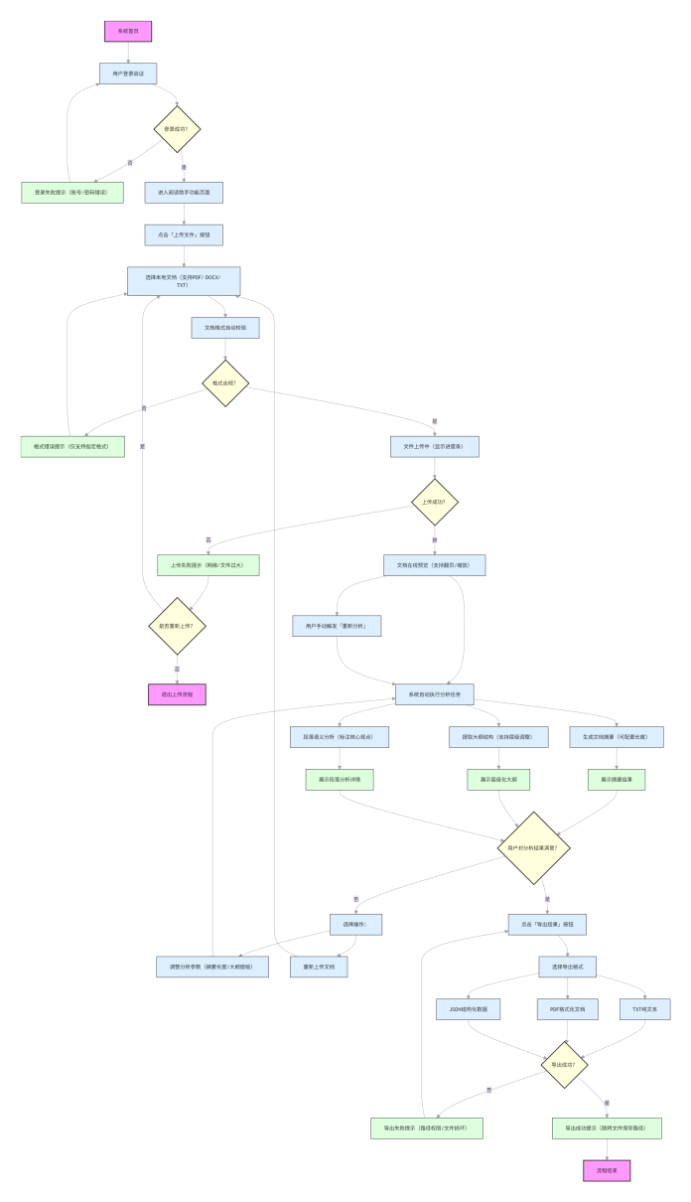
图1. 阅读助手流程设计
  - 功能设计
阅读助手包含：文件上传、文档预览、摘要生成、大纲结构展示、段落分析、结果导出等能力。
    - 文件上传功能
文件上传作为阅读助手的统一入口，需兼容多类型办公资料与文本载体，支持Word（.doc/.docx）、PDF（.pdf）、PPT（.ppt/.pptx）、图片（.jpg/.jpeg/.png/.gif）、Excel（.xls/.xlsx）、TXT（.txt）等格式，以覆盖报告、方案、合同、课件、扫描件与数据附件等主流场景，如图2所示。
交互上，前端提供“上传文件”按钮与进度条，上传完成后自动进入解析状态并展示进度，失败则给出明确提示与可重试路径，保证操作闭环与可恢复性。
安全与可靠性上，文件接收服务在落库/落盘前执行病毒扫描与格式校验，阻断恶意文件与异常格式；同时通过异步任务机制将“上传”与“分析”解耦，避免大文件处理造成页面阻塞。对于大文件或弱网环境，采用分片上传/断点续传策略降低失败率，并在任务状态中体现uploading、uploaded、processing、processed、failed等生命周期，方便前端准确渲染与用户追踪。
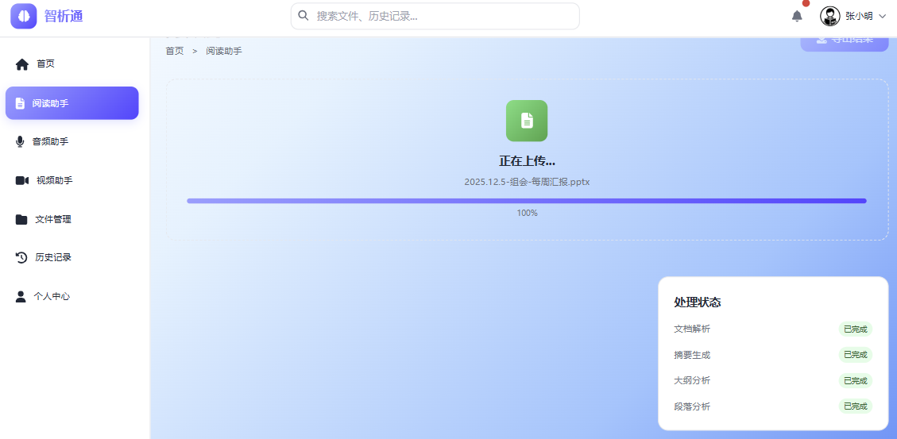图2. 文件上传功能
    - 文档预览功能
文档预览提供“无需下载、无需切换应用”的在线阅读体验，用户在上传成功后即可在预览区域滚动查看文档，并支持缩放等基础阅读操作，满足长文档快速浏览与细节核对需求，如图3所示。
在页面结构上，预览区与分析结果区协同布局：预览区负责“原文呈现与定位”，摘要区提供主旨提炼，大纲区以树形结构展示章节层级并支持点击跳转到对应位置，段落分析区对关键段落进行解释与提示，从而形成“看原文—看结论—再回原文验证”的闭环阅读方式。
工程实现上，预览层需对不同格式进行统一渲染：PDF可直接分页渲染，Office文档建议转换为可安全展示的中间格式（如HTML/PDF）以保证版式一致性；图片与TXT类则采用原生渲染与高性能滚动。为避免敏感信息泄露，预览请求必须绑定用户身份与文件权限校验，传输采用HTTPS并配合XSS/CSRF防护，确保预览内容“可看不可篡改、可控可审计”。
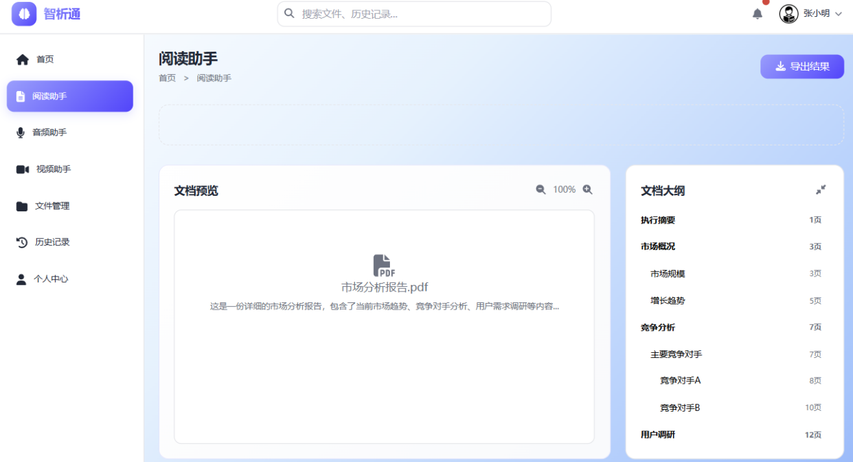
图3. 文档预览功能
    - 智能摘要、大纲与段落分析功能
智能摘要、大纲与段落分析是阅读助手的核心理解能力，面向“先抓主旨—再看结构—最后吃透重点”的阅读路径，为用户提供从宏观到微观的分层解读，如图4和图5所示。系统在文档解析与结构化切分的基础上，自动提炼全文核心观点与关键结论，生成简洁摘要，帮助用户在短时间内把握文档主题、结论与要点；同时识别标题层级与章节关系，形成结构化大纲，以树形方式呈现文档框架，并支持按大纲节点定位原文位置，显著提升长文档的导航效率。在此基础上，段落分析聚焦关键段落，输出段落主旨、关键事实/数据与论证要点，并结合上下文解释逻辑关系（如因果、递进、对比、支撑与结论归纳），帮助用户理解该段在全文中的作用与信息价值。三者协同形成“摘要导读—大纲导航—段落深读—原文核验”的闭环，既提升阅读效率，也保证理解结果可追溯、可验证，适用于方案评审、报告研读、合同条款理解等场景。
图4. 文档大纲
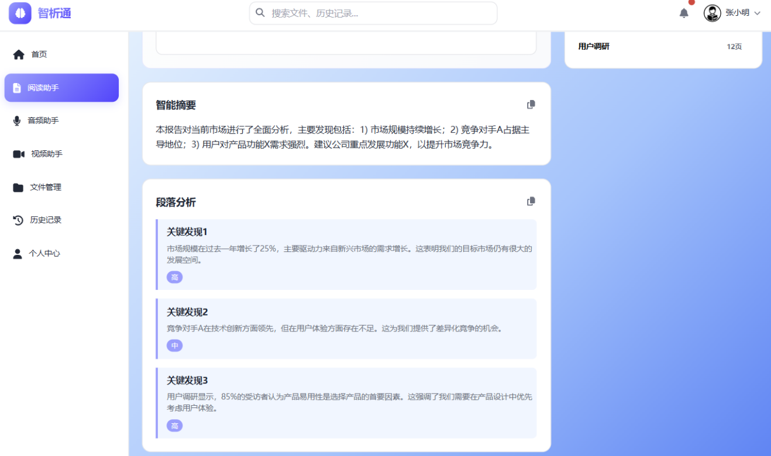
图5. 智能摘要和段落分析
  - 关键技术
    - 多格式文档解析与结构化预处理技术
为保证后续“摘要/大纲/段落分析”建立在同一份可靠输入之上，系统在上传成功后先执行统一预处理流水线：完成格式识别与解析（Word/PDF/PPT/TXT/图片等），抽取可分析文本，并按章节—段落切分生成结构化片段；同时为每个片段建立位置锚点（页码/段落序号/字符偏移等），支撑结果与原文一一对应、可定位核验。预处理产出的标准中间结构被复用于三类分析任务，避免重复解析带来的性能浪费与一致性问题；并将分析结果以统一字段落库（如 summary_text、outline_data、paragraph_analysis_data），便于展示与导出复用。
    - 大模型能力调用与结构化生成技术（API + 编排）
摘要/大纲/段落分析属于“理解+生成”任务，工程上建议采用大语言模型（LLM）API作为核心推理与生成引擎，并通过“模型调用编排器”实现稳定交付：
- 任务编排：基于同一份预处理结果，并行触发摘要、大纲、段落分析三类任务（与流程中“预览后自动生成结果”一致）。
- Prompt 模板化：为不同任务配置提示词模板与参数（输出长度、风格、要点数量等），并按文档类型（报告/合同/方案等）切换模板，确保输出符合业务预期。
- JSON Schema 约束输出：要求模型按固定结构输出（摘要字段、层级大纲节点、段落分析字段），落库前执行 schema 校验；若不合规，触发自动修复（重试/局部重写/兜底规则），保证前端可稳定渲染与导出。
    - 长文档分块与分层汇总技术（覆盖度、稳定性与成本控制）
面对超长文档与复杂版式，直接一次性送入模型会带来上下文不足、成本高和一致性差的问题。系统采用“分块切分 + 分层汇总”策略：
- 切分策略：优先按标题层级/段落边界切块，并保留章节关系与锚点信息；必要时对表格/列表做结构化抽取，避免信息丢失。
- 分层汇总：先生成“段落/小节摘要”，再汇总为“章节摘要”，最后生成“全局摘要与要点”，确保覆盖全面、结论一致。
- 按需计算与缓存：摘要优先生成；段落分析可按用户滚动/点击大纲触发（lazy compute），并对相同文件同版本结果缓存，降低延迟与费用。
    - 大纲识别、关键段落筛选与证据回指技术（可解释、可核验）
- 大纲识别：综合 Word 样式/编号、PPT 标题占位符、PDF 字体大小与缩进等多信号生成标题候选，构建树形大纲 outline_data；每个节点绑定原文位置锚点，实现点击大纲可跳转原文。
- 关键段落筛选：先用规则与轻量模型做“重要性评分”（如包含结论/建议/风险/条款/指标/时间节点等），选 Top-K 段落再交给大模型深度分析，兼顾速度与质量。
- 证据回指：摘要要点、段落结论均附带来源片段ID/页码/偏移量，前端支持“一键定位原文核验”，形成“结论—证据—原文”的可追溯链路（提升可信度与审计友好度）。
    - 异步任务调度、可靠性与安全合规技术（工程落地保障）
系统通过分析任务机制实现上传与分析解耦：创建任务记录并维护状态流转（pending/processing/completed/failed），支持失败重试、超时控制与幂等处理，确保大文件与高并发下体验稳定。
数据层面，遵循“对象存储保存原文件、数据库保存任务与结果”的原则，并落实安全合规要求：敏感数据加密存储、HTTPS 传输、严格访问控制、定期备份与灾备演练；同时明确用户数据仅用于提供服务，支持数据删除与权限控制，保证用户对数据的可控性与可审计性。
- 音频助手模块
  - 概述
音频助手面向会议纪要、讲座学习、访谈复盘等高频场景，提供“音频上传—自动转写—基于内容的智能问答—结果复用”的一体化能力，帮助用户从长时音频中快速定位关键信息、结论与行动项。模块支持上传常见音频格式文件，自动完成语音转文本（含时间轴对齐），并在转写文本基础上进行语义理解与交互式问答，用户可直接提问如“结论是什么”“谁负责什么”“有哪些风险点”等，系统返回答案并可回指原文片段与时间点。模块同时提供图片识别服务，对图片中的文字、图表与人物等信息进行解析，增强多媒体内容处理能力。系统支持30分钟以上音频解析，满足长会议与长课程需求。
  - 架构设计
音频助手采用“前端交互层—应用服务层—数据存储层”的分层架构。前端负责音频/图片上传、播放与预览、转写与问答展示、证据回指（时间点跳转）等交互；应用服务层拆分为文件接收与校验、对象存储服务、异步任务调度、音频预处理（降噪/分段/格式统一）、语音识别（ASR）与后处理（标点恢复、说话人分离、纠错）、语义索引与问答服务、图片识别服务（OCR/图表解析/实体识别）等，形成可扩展流水线；数据存储层将原始多媒体文件落地对象存储，任务与元数据入库，转写文本、时间轴、问答日志与识别结果以结构化/半结构化形式存储，支撑检索、导出与历史回看。全链路通过鉴权、加密传输与访问控制保障数据安全。
  - 流程设计（模块主要功能联系）
音频助手模块主要功能联系如图6.音频助手流程设计所示。
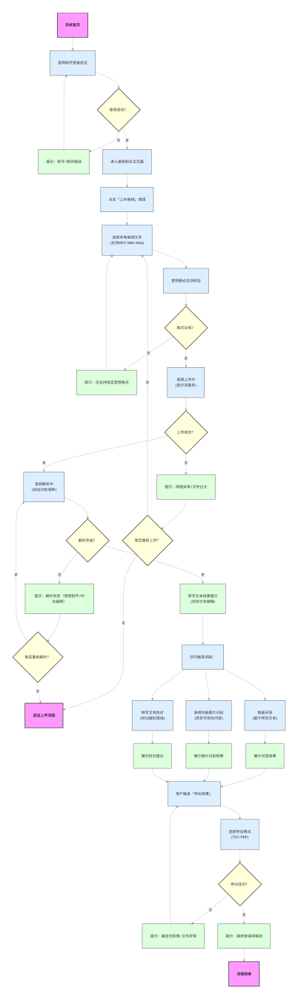
图6.音频助手流程设计
- 入口与鉴权：用户进入音频助手页面，系统校验登录态与权限。
- 上传与校验：用户上传音频/图片文件，系统完成格式、大小、时长等校验并写入对象存储，创建分析任务。
- 预处理与调度：任务调度器触发预处理（音频转码、分段、降噪/增益，图片压缩与方向校正），并将处理片段分发到识别服务。
- 音频转写（核心）：ASR生成带时间戳的转写结果，后处理补全标点、段落、可选说话人分离与术语纠错，形成“可读文本+时间轴索引”。
- 语义建模与检索：将转写文本分段生成向量索引与关键词索引，作为问答与定位的统一证据库。
- 智能问答互动：用户输入问题，系统检索相关片段（含时间点）并生成答案，返回“答案+引用片段+跳转时间点”，支持继续追问形成多轮对话。
- 图片识别（并行能力）：用户上传图片或在音频场景中补充图片资料，系统识别文字/图表/人物等信息，结构化输出并可参与问答。
- 结果导出与复用：支持导出转写文本、摘要要点、问答记录与引用证据（含时间戳/片段）用于归档与分享。
  - 功能设计（模块主要功能）
音频助手包含音频文件上传与长音频解析（支持30分钟以上）、语音自动转写并生成可检索的结构化文本（含时间戳/可选说话人区分）、基于转写内容的智能问答与关键片段定位回指，同时支持图片上传识别（文字/图表/人物等）并进行多模态问答，最终可将转写与问答结果导出用于分享与归档。如图7所示，是音频助手的界面。
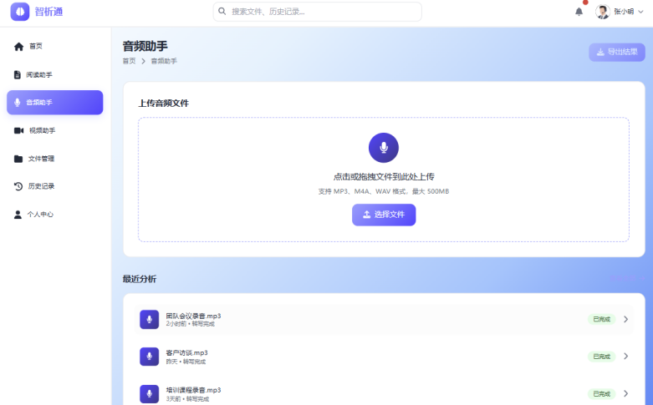
图7. 音频助手界面
    - 音频上传与长音频解析功能
音频上传功能是音频助手的统一入口，支持会议录音、讲座音频、访谈记录等文件上传，并面向30分钟以上音频提供稳定解析能力。上传阶段系统完成格式白名单、文件大小与时长阈值校验，避免不支持格式或异常文件进入处理链路；上传成功后自动创建异步任务并展示解析进度，用户可离开页面后在历史记录中继续查看结果。为保障长音频可处理性，系统在预处理阶段执行统一转码（采样率/声道标准化）与分段切片，将长音频切分为可并行识别的片段，同时保留片段顺序与全局时间轴映射；在网络不稳定场景下可采用分片上传与断点续传降低失败率。任务执行层对每个片段进行状态管理、失败重试与超时控制，保证整体任务可恢复；最终将分段结果按时间线合并为完整转写与索引结构，为后续问答、定位与导出提供可靠基础。
    - 语音转写与结构化文本生成
语音转写功能将音频内容自动转换为可阅读、可检索、可回指的文本结果。系统首先通过ASR生成逐句转写，并输出精确到句/词级的时间戳；随后进行文本后处理：标点恢复与大小写规范化提升可读性，按语义与停顿进行段落切分形成“可阅读稿”，并可选启用说话人分离（区分不同发言者）与领域术语纠错（如项目名、人名、缩写词）提高准确率。为支持“听读结合”，转写结果与音频播放器联动：点击文本可跳转播放到对应时间点，用户也可通过时间轴快速定位关键片段。系统还会抽取结构化信息（如提及的日期、指标、专有名词、行动项候选），形成后续问答与摘要的高价值特征。最终输出包括：转写全文、时间轴索引、（可选）说话人标签与结构化实体信息，均可用于检索、导出与复用。
    - 基于内容的智能问答互动
智能问答建立在“转写文本+语义索引”的证据库之上，支持用户围绕音频内容进行多轮交互式提问，快速获取关键信息并定位证据。用户可提问总结型问题（如“这次会议结论是什么”）、定位型问题（如“讨论预算的部分在哪”）、责任追踪问题（如“谁负责下一步”）、风险与争议问题（如“有哪些未达成一致的点”）等。系统对问题进行意图识别与检索：先从向量索引与关键词索引中召回相关片段，再将片段作为证据输入生成模型输出答案；返回内容包含“答案 + 引用片段 + 对应时间戳/跳转按钮”，确保可核验、可追溯。对于多轮追问，系统维护会话上下文与用户关注点，避免重复召回并提升连贯性；对于不确定或证据不足的问题，系统明确提示并建议用户补充限定条件（时间范围/发言人/关键词），保证交互可靠。问答记录可沉淀为可导出的复盘材料，提升组织协作效率。
    - 图片识别与多模态内容理解
图片识别功能面向“音频+资料”联合理解需求，支持用户上传会议截图、白板照片、PPT截图、报表图表等图片内容。系统对图片进行预处理（去噪、倾斜校正、增强清晰度），随后按内容类型执行多策略识别：对文字密集图片采用OCR抽取文本并结构化为段落/列表；对图表类图片识别图表类型、标题、坐标轴、关键数值与趋势，提取可用于问答的结构化数据；对人物/场景类图片提取关键实体与语义标签，辅助用户理解资料背景。识别结果支持与问答联动：用户可直接询问“图表结论是什么”“这个表的关键指标是多少”“图片里写了哪些行动项”等，系统返回答案并引用识别到的证据区域或文本片段。该能力使音频助手从“纯音频理解”扩展到“多媒体材料理解”，提升对会议与培训资料的整体解析能力。
  - 关键技术（实现方式说明）
    - 长音频分段、并行识别与时间轴对齐技术
为支持30分钟以上音频，系统对音频进行统一转码与智能分段（按静音检测/能量阈值/最大时长切片），并将片段并行送入识别服务，显著降低单次推理压力与整体延迟。分段结果通过全局时间偏移映射回原始音频，合并时保持句级时间戳连续一致，实现“文本—时间点—播放器跳转”精确联动。同时配合任务级状态机（分片状态、失败重试、幂等合并）保障长音频处理的可恢复性与稳定性。
    - ASR模型调用与文本后处理技术（可读性与准确率提升）
转写核心采用高质量ASR能力（模型服务或API），输出逐句转写与时间戳；后处理层叠加标点恢复、段落切分、专有名词与术语纠错、（可选）说话人分离与发言轮次整理，提升可读性与信息结构化程度。对企业与团队高频术语可维护热词词表或自定义词典，以最小成本改善识别效果；对置信度低片段进行标记或二次识别，降低关键事实错误风险。
    - 语义索引与检索增强生成技术（RAG，确保可核验）
问答与要点提取基于转写文本分段建立向量索引（embedding）与关键词索引，问题到来时先检索证据片段，再由生成模型在证据约束下输出答案。输出携带引用片段与时间戳，实现“答案—证据—原音频”的可追溯链路，减少无依据生成并提升审计友好性。对总结类任务可采用“片段要点→章节要点→全局要点”的分层聚合策略，保证覆盖度与一致性。
    - 图片OCR、图表结构化与多模态理解技术
图片识别采用“OCR文本抽取 + 版面理解 + 图表解析”的组合路线：先抽取文字，再根据布局（标题/表格/图表区域）做结构化解析；对常见图表（折线/柱状/饼图等）提取关键元素（轴、图例、数值点、趋势）并转换为可查询的数据结构。对复杂图片场景引入视觉理解模型进行实体与语义标签抽取，最终与文本问答统一到同一检索与证据回指框架内，实现多模态一致交互。
    - 数据安全、权限控制与合规治理技术
音频与图片往往包含敏感信息，系统需落实上传鉴权、访问控制、HTTPS传输、加密存储与日志审计；对转写与识别结果提供可控的保存周期与删除机制。对可能包含个人信息的内容可提供脱敏策略（如手机号、身份证号、地址等规则识别与遮蔽），在进入模型处理前进行最小化暴露，确保符合隐私与合规要求。
- 视频助手模块
  - 概述
本模块旨在解决多媒体数据“存储易、检索难、利用率低”的行业痛点，构建一套智能化的视听内容认知与解析系统。针对会议录像、培训教程、新闻报道等时长超过30分钟的长视频，传统的人工回看方式效率极其低下。视频助手通过集成先进的计算机视觉（CV）与自动语音识别（ASR）技术，实现对视频内容的“全维数字化重构”。 该模块具备强大的多模态解析能力，能够自动识别并提取视频中的语音对话、画面文字（OCR）、人物身份及场景变化，将非结构化的视频流转化为结构化的知识图谱。通过生成精炼摘要、提取关键帧及建立毫秒级的时间戳索引，本模块将帮助用户实现从“观看视频”到“搜索视频”的范式转变，极大提升多媒体资料的信息获取与复用效率。
  - 架构设计
视频助手模块采用高并发、可扩展的分布式微服务架构，自下而上分为四层：
- 基础设施层： 基于GPU集群提供高性能算力，支持FFmpeg音视频转码服务与对象存储，确保大文件（30分钟+）的高效读写与流式处理。
- 核心引擎层： 集成多模态AI推理引擎，包括ASR语音转写引擎、NLP语义分析引擎、CV视觉识别引擎（包含OCR、人脸识别、场景检测）。各引擎并行作业，通过消息队列解耦。
- 数据融合层： 负责将识别出的文本、视觉标签与时间轴进行对齐与融合，构建视频内容的倒排索引与向量数据库，为检索提供数据支撑。
- 业务应用层： 提供视频上传接口、智能播放器（带时间戳跳转）、摘要展示卡片及全局检索引擎，实现用户与算法结果的交互。
  - 流程设计（模块主要功能联系）
视频助手模块主要功能联系如图8.视频助手流程设计所示。
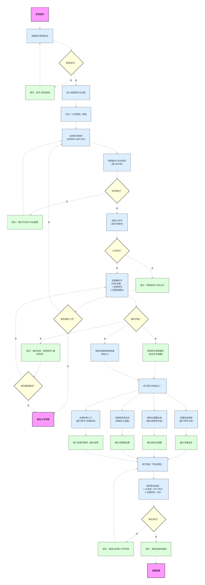
图8.视频助手流程设计
- 入口与鉴权：用户进入视频助手页面，系统校验登录态与访问权限。
- 视频上传与校验：用户上传视频文件，系统校验格式、大小、时长（支持30分钟以上）、编码兼容性等，上传成功后写入对象存储并创建分析任务。
- 预处理与任务调度：调度器触发视频预处理：统一转码（分辨率/码率/帧率标准化）、音轨分离、按时长/镜头切分进行分段切片，并按策略抽取关键帧候选。
- 多通道识别并行执行：
- 音频通道：ASR生成带时间戳转写，后处理标点、段落与可选说话人；
- 图像通道：对抽帧/关键帧进行OCR、人物识别与场景/物体标签识别，生成画面文本与语义标签；
- 结构通道：镜头边界检测、场景切换与时间线结构化，为摘要与检索提供片段单元。
- 多模态融合与结构化产出：对同一时间片段聚合“语音文本+画面文字+人物/场景标签+镜头信息”，生成结构化摘要、章节要点与关键帧列表。
- 内容检索与片段定位：构建关键词索引与向量索引，用户输入关键词即可定位到命中的视频片段与时间点，并支持播放器一键跳转播放与关键帧预览。
- 结果导出与复用：支持导出摘要、要点、关键帧清单、转写文本与检索命中片段列表，用于分享、归档与复盘。
  - 功能设计（模块主要功能）
    - 视频上传与长视频解析功能
如图9所示，视频上传是视频助手的入口能力，需支持主流视频格式文件上传并满足30分钟以上长视频解析要求。上传阶段系统执行格式与编码校验（容器格式、音视频编码、分辨率与码率阈值等），并对大文件场景提供分片上传与断点续传以降低失败率。上传成功后自动创建异步分析任务并展示处理进度，用户可在任务中心/历史记录中查看状态、失败原因与重试入口，保证流程可恢复。为适配长视频处理，系统在预处理阶段统一转码并将视频按固定时长与镜头边界进行切片，拆分为可并行处理的单元；同时分离音轨、提取时间轴元信息，建立“片段—时间点—全局视频”的映射关系，确保后续识别结果能够精确回指到原视频时间点。任务层对分片执行状态管理、失败重试与幂等合并，最终输出完整的时间线结构，为摘要生成、关键帧提取与检索定位提供稳定输入。
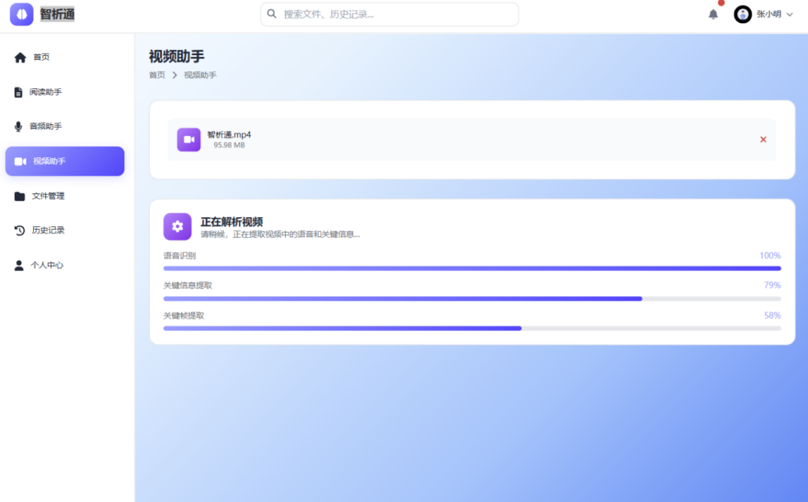
图9. 上传解析视频
    - 多模态识别与结构化摘要生成功能
视频助手通过并行的多模态识别将视频内容转化为结构化信息，如图10所示。音频通道使用ASR生成带时间戳转写文本，并进行标点恢复、段落切分与（可选）说话人区分，提升可读性与信息组织；图像通道对抽帧/候选关键帧执行OCR提取画面文字（如PPT标题、字幕、白板内容），并进行人物/场景/关键对象识别，抽取可检索的语义标签；结构通道通过镜头切分与场景变化检测形成片段边界。系统对齐同一时间片段内的语音、画面文本与语义标签，采用分层汇总策略生成结构化摘要：包含全局摘要、章节/片段要点、关键信息（结论、数据、行动项）以及对应证据时间点，如图11所示。摘要结果与视频片段、关键帧一并关联存储，支持用户从摘要点击跳转到对应片段播放，实现“先看结论—再看证据—回到原视频核验”的闭环体验。
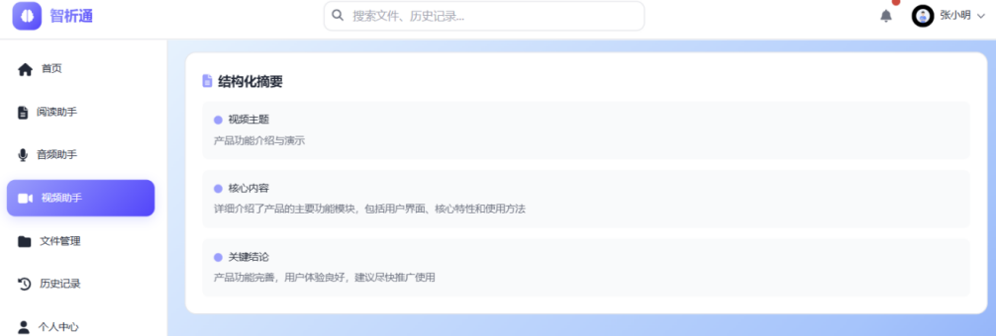
图10. 结构化摘要生成
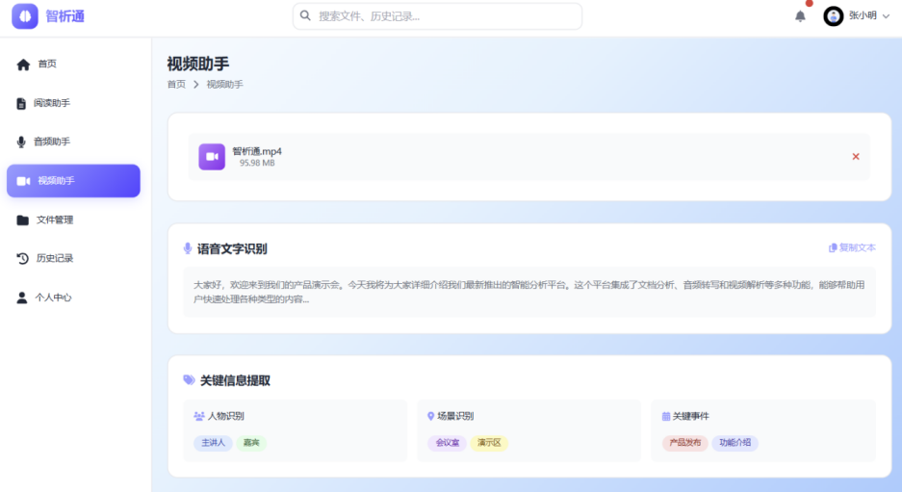
图11. 关键信息提取
    - 关键帧提取与时间线浏览功能
关键帧提取功能用于将长视频压缩为可快速浏览的“画面索引”，帮助用户用最少时间理解内容结构与重点，如图12所示。系统在预处理与识别阶段结合多信号选取关键帧：镜头切分点、画面变化幅度、字幕/标题变化、出现高价值文本（如结论页/数据页）、人物切换与场景转换等；并对候选关键帧进行去重与质量筛选（清晰度、重复度、遮挡比例），形成按时间排序的关键帧列表。关键帧与摘要/大纲式时间线联动：用户可在关键帧墙快速预览，点击任一关键帧即可跳转播放器到对应时间点；同时在片段级时间线中展示该片段的主题标签、重要片段标记与命中关键词高亮，使“浏览—定位—播放验证”路径最短。对于培训与会议类视频，可进一步将关键帧聚合为章节封面，形成类似“目录”的浏览体验，显著提升长视频复盘效率。
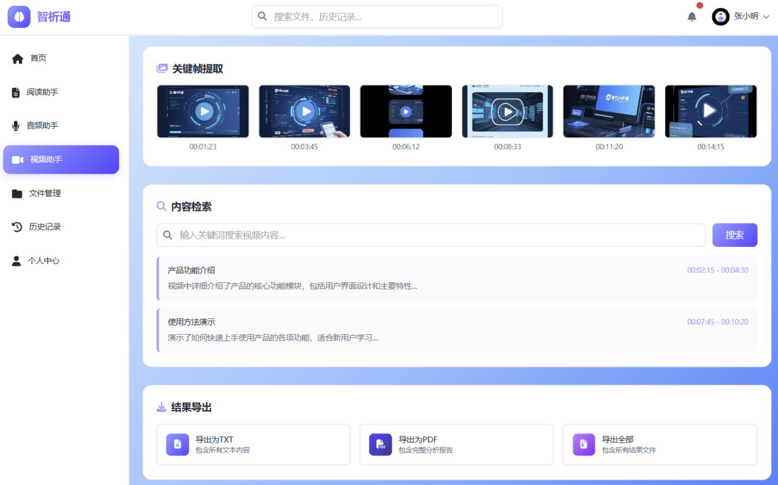
图12. 关键帧提取
    - 内容检索与片段定位功能
内容检索是视频助手提升查找效率的关键能力，支持用户通过关键词快速定位到视频中的相关片段，如图13所示。系统在识别完成后构建双索引：一是基于转写文本与OCR文本的关键词倒排索引，满足精确匹配与高亮；二是基于片段语义向量的向量索引，支持同义表达与语义检索。检索结果以“命中片段列表”的形式返回，每条结果包含命中摘要、引用证据（转写句子/画面文本/标签）、时间范围与关键帧缩略图，用户可一键跳转播放并在播放器中自动定位到起始时间。为增强可用性，系统支持在检索结果上继续筛选（按时间范围、人物、场景标签、命中类型：语音/画面文字等），并支持多轮追问式查询（如“在预算讨论部分提到的风险点是什么”），实现从“搜索”到“理解”再到“验证”的闭环。检索与定位结果可导出为片段清单，便于汇报与复盘引用。
图13. 内容检索
  - 关键技术（实现方式说明）
    - 视频预处理、分段切片与长视频并行处理技术
为支持30分钟以上视频，系统对上传视频进行统一转码与标准化处理（帧率/分辨率/码率/音频采样率），并基于固定时长与镜头边界进行分段切片，实现并行识别与可恢复处理。通过维护“分片—全局时间轴”的映射，确保识别结果（转写、OCR、人物/场景标签、关键帧）均可精确回指到原视频时间点。任务层提供状态机、幂等合并、失败重试与超时控制，保障长视频处理稳定性与扩展性。
    - 语音识别与文本后处理技术（ASR）
音频通道采用高质量ASR能力（模型服务或API）输出带时间戳转写，并通过标点恢复、段落切分、（可选）说话人分离与术语纠错提升可读性与准确率。对企业高频术语、人名、项目名可配置热词/词典以降低误识别；对低置信度片段进行标记或二次识别，降低关键事实错误风险，为摘要生成与检索提供可靠文本基础。
    - 视觉识别技术（OCR/人物/场景）与关键帧选择策略
图像通道对抽帧执行OCR提取字幕、PPT与白板文字，并结合人物检测/识别、场景分类与关键对象标签形成语义信息。关键帧选择以镜头切分、画面变化、文本密度变化、重要页面识别等多信号融合实现，并通过去重、清晰度与重复度过滤保证关键帧可用性与代表性。识别结果统一绑定时间戳与帧ID，支撑检索命中结果的可视化预览与跳转定位。
    - 多模态融合与结构化摘要生成技术（大模型API + 证据约束）
摘要与要点生成采用大模型能力（API）完成“融合理解+结构化生成”，输入为同一时间片段对齐后的证据集合（转写文本、OCR文本、标签、镜头信息）。通过模板化Prompt与JSON Schema约束输出全局摘要、章节要点与关键结论，并在结果中保留证据回指（片段ID/时间范围/关键帧ID），实现可核验、可追溯。对长视频采用“片段要点→章节汇总→全局摘要”的分层汇总，保证覆盖与一致性。
    - 索引构建与内容检索技术（倒排索引 + 向量检索）
检索能力采用“关键词倒排索引 + 语义向量索引”的组合：倒排索引用于精确匹配与高亮，向量检索用于同义语义召回；检索结果返回命中片段的时间范围、证据文本与关键帧缩略图，并支持播放器跳转定位。对检索结果提供二次筛选与排序（相关性、时间、命中类型、标签等），提升查找效率与结果可用性。
    - 安全合规与数据治理技术
视频内容通常包含敏感信息，系统需实现全链路权限控制、HTTPS传输、加密存储与日志审计；对转写/OCR等衍生数据提供可控留存周期与删除机制。对个人信息与敏感字段可启用脱敏策略后再进入模型处理，确保符合隐私与合规要求，并支持企业级审计与追溯需求。
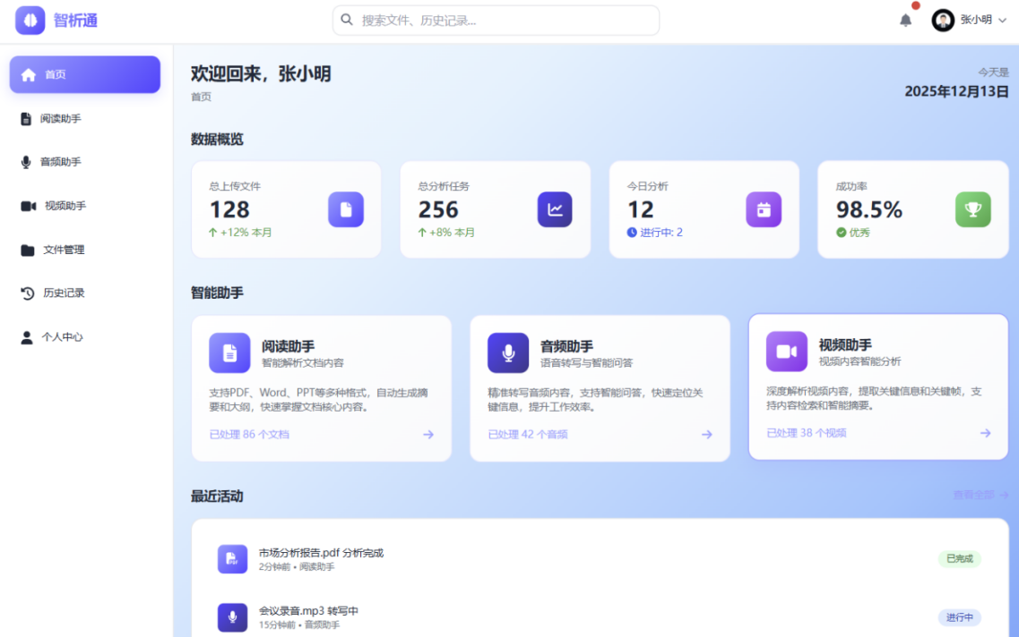
图14. 系统整体展示

